Título de la materia: | Matemáticas
Nivel: | ESO 1 | Opción: | C
Nombre: |  | Grupo:
Evaluación: |  | N.º:
Calificación: |  | Fecha:

Ejercicio nº 1.-

Completa calculando la fracción que falta:
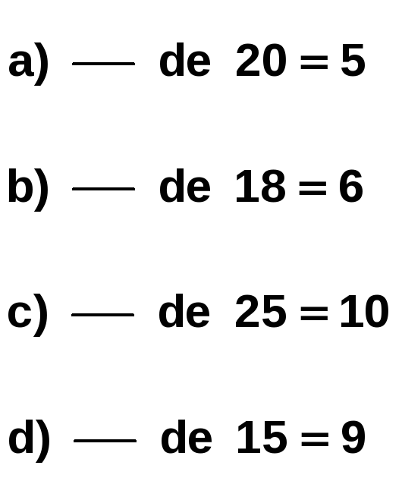

Ejercicio nº 2.-

Calcula la fracción correspondiente:

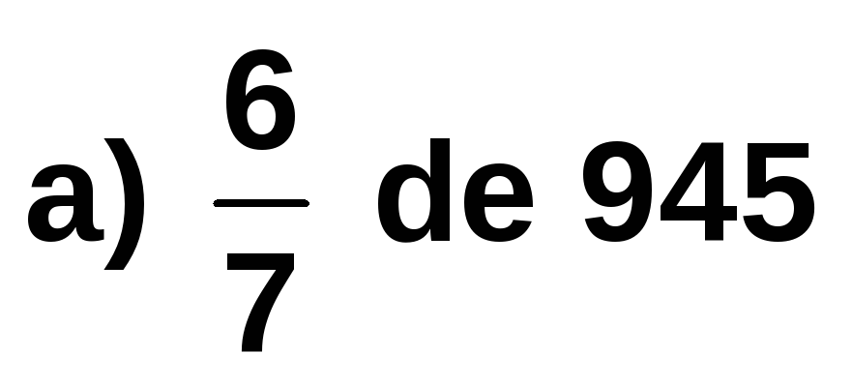
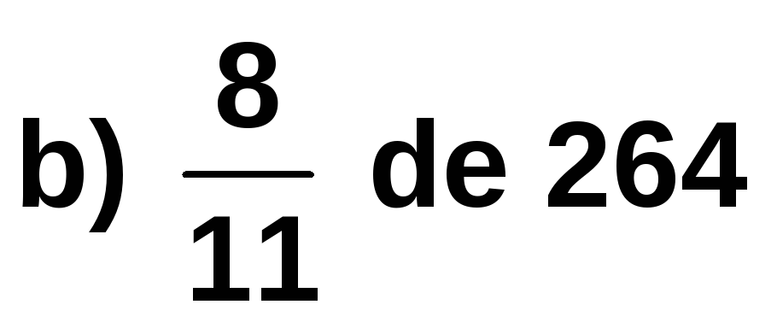
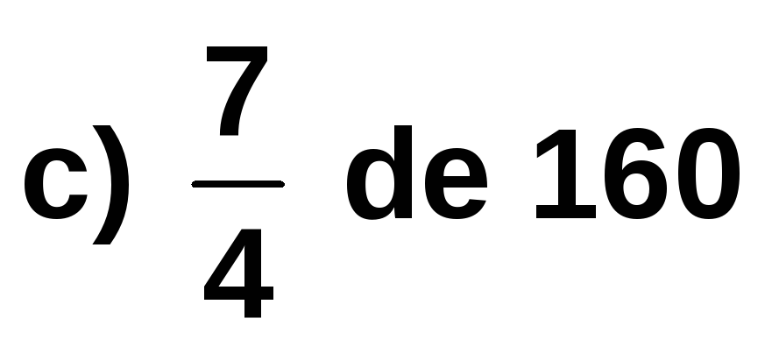

Ejercicio nº 3.-

Escribe tres fracciones equivalentes en cada caso:

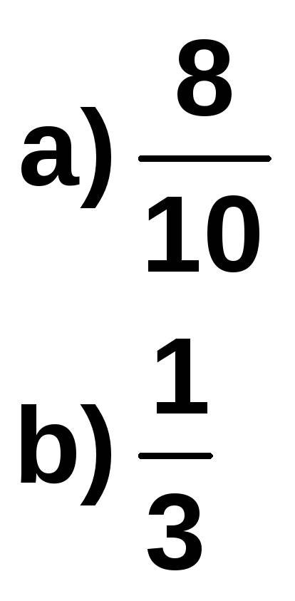

Ejercicio nº 4.-

Comprueba si son equivalentes los siguientes pares de fracciones:

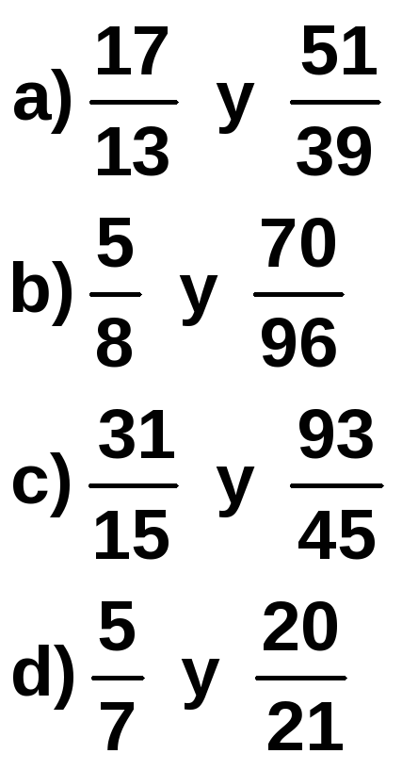

Ejercicio nº 5.-

Halla la fracción irreducible de cada una de estas fracciones:

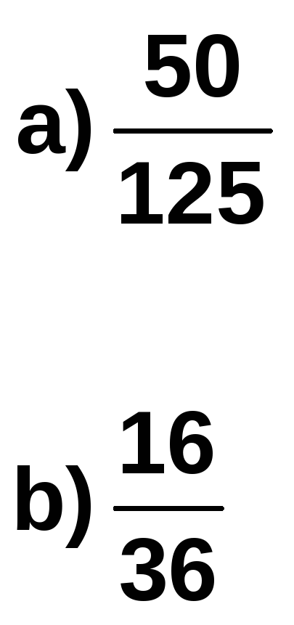

Ejercicio nº 6.-

Calcula el término desconocido en cada caso.

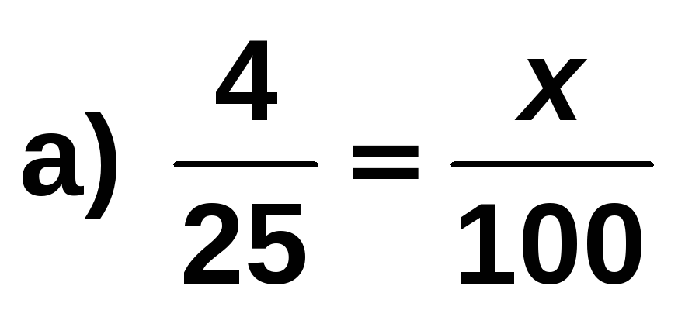
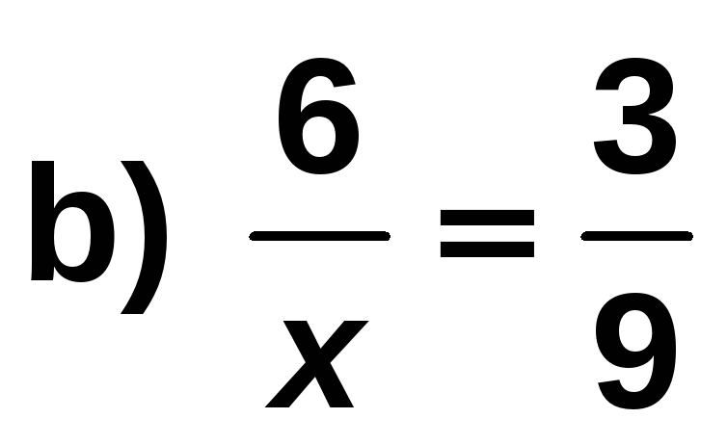

Ejercicio nº 7.-

Resuelve estos problemas:

a) Una familia ingresa 2 800 € mensuales y gasta en la hipoteca del piso 1 200 €. ¿Qué fracción de sus ingresos representa la hipoteca?
b) Un ganadero decide vender 240 cabezas de ganado. Si el total del rebaño es de 680 cabezas, ¿qué fracción del rebaño venderá?

Ejercicio nº 8.-

Resuelve los siguientes problemas:

a) Una familia tiene unos ingresos mensuales de 2 400 € y dedica las cuatro décimas partes de sus ingresos al pago de la hipoteca del piso. ¿Cuánto paga mensualmente de hipoteca?
b) En la biblioteca del instituto se han prestado las cuatro quintas partes de los 1 125 libros de lectura que tiene en sus fondos. ¿Cuántos libros se han prestado?

Ejercicio nº 9.-

Resuelve los siguientes problemas:

a) Jaime ha gastado 21 000 € en la compra de un nuevo coche lo que supone los dos tercios de sus ahorros. ¿Cuánto dinero tenía ahorrado?
b) Para el regalo de Beatriz, Sandra ha puesto 15 € lo que supone las dos quintas partes del coste total del regalo. ¿Cuánto costó el regalo?

